**上机实验4 基于OpenLayers的WebGIS功能开发**

**1.上机目的**

了解并掌握将地理空间数据发布为数据服务的方法，掌握开源WebGIS开发技术。学会使用GeoServer进行数据服务发布，使用OpenLayers进行空间查询等WebGIS功能开发。

**2.上机软件环境**

OS：Win10等；

开发环境：WebStorm、VSCode等；

应用软件：OpenLayers、Geoserver；

**3.上机内容**

（1）使用GeoServer将矢量数据发布为WMS/WFS图层；

（2）进行图层之间的叠加显示，进行图层显示控制；

（3）通过Openlayers调用发布的地图/数据服务，实现空间查询（包括地图查属性、属性查地图）功能。

**4.上机要求**

要求独立完成上机实验，报告撰写格式规范。人机交互顺畅，界面友好。报告内容包括：上机实验目的、软件环境、上机要求、关键代码与步骤、上机小结。

**5.关键代码与步骤**

# 发布服务

安装好 Java 和 GeoServer 之后将本地的 shapefile 文件发布到 GeoServer，结果如图：

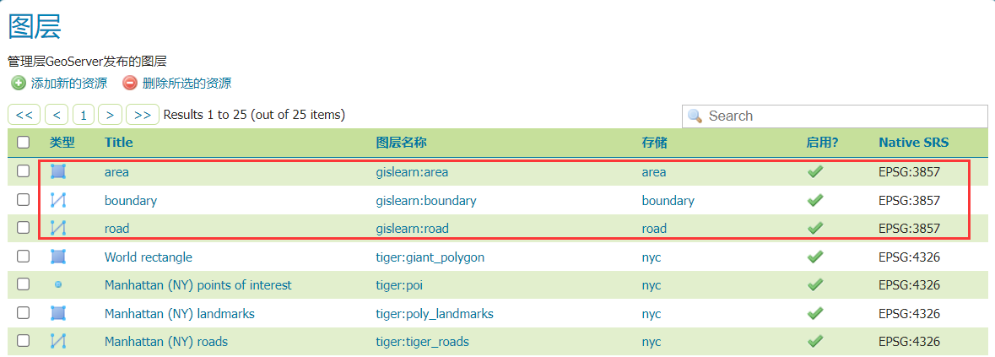

发布服务

# 添加底图和访问服务

设置界面样式并且添加 OSM 底图，以及三个矢量图层（华东行政区面要素，华东行政区边界线要素，华东主要道路线要素）。使用网络墨卡托投影（EPSG:3857）。

部分代码如下：

// 添加底图   
var map = new ol.Map({   
 layers: [new ol.layer.Tile({   
 source: new ol.source.OSM()   
 })],   
 target: 'map',   
 view: new ol.View({   
 center: [117.145, 34.215],   
 zoom:3,   
 projection: 'EPSG:3857'   
 })   
});   
   
// 添加三个矢量图层   
// 行政区图层   
var area = new ol.layer.Vector({   
 source: new ol.source.Vector({   
 format: new ol.format.GeoJSON(),   
 url: 'http://localhost:9080/geoserver/wfs?service=wfs&version=1.1.0&request=GetFeature&typeNames=area&outputFormat=application/json&srsname=EPSG:3857'   
 }),   
 style: function (feature, resolution) {   
 return new ol.style.Style({   
 fill: new ol.style.Fill({   
 color: 'rgba(200, 200, 200, 0.7)',   
 })   
 });   
 }   
});   
map.addLayer(area);

结果如图：

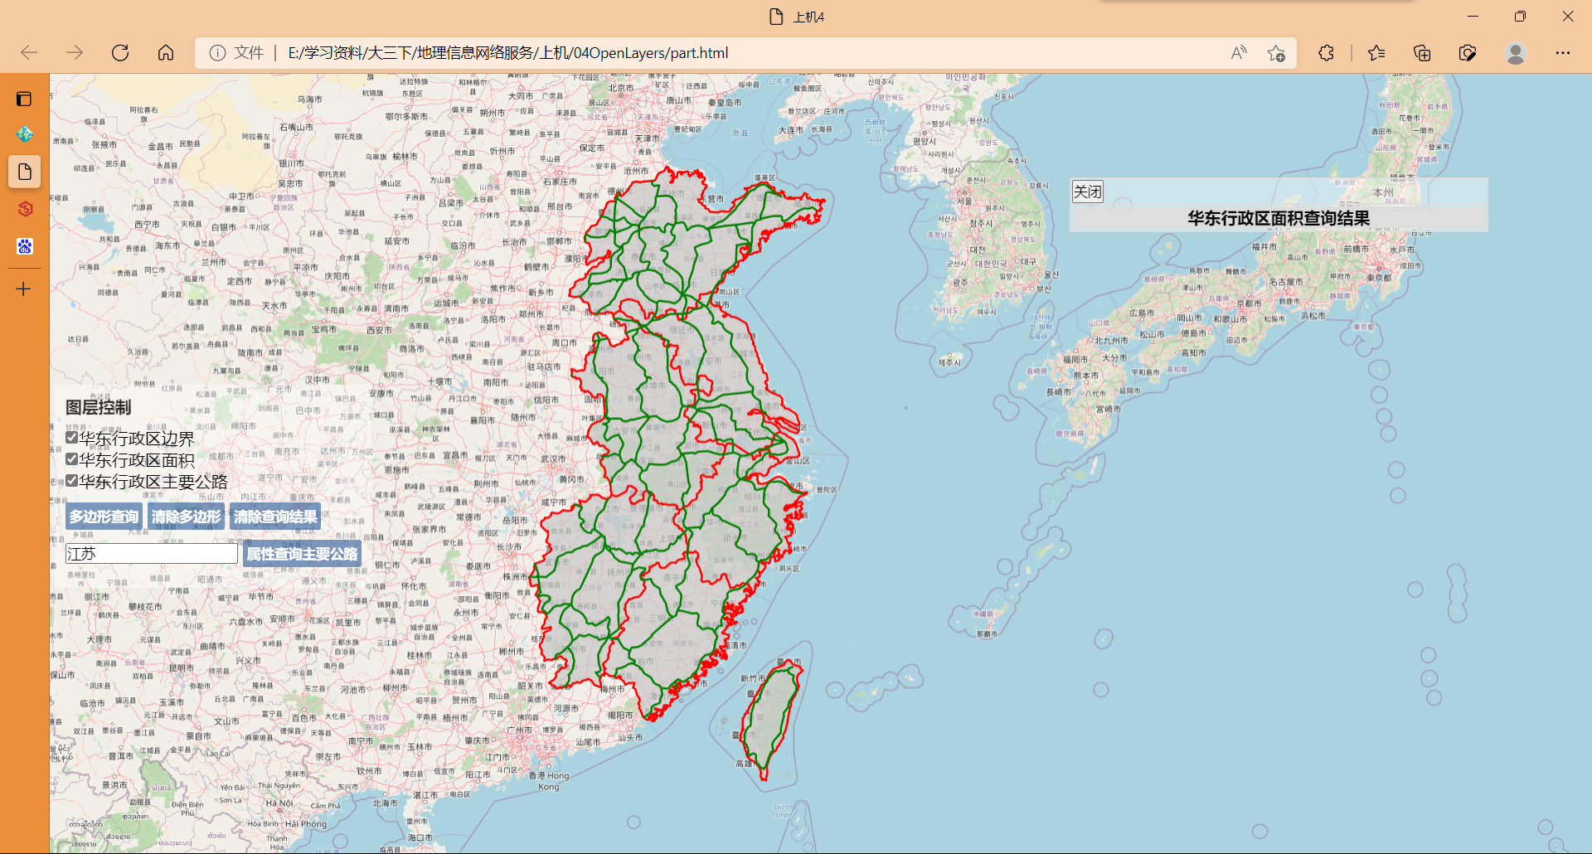

底图

# 功能实现

## 图层控制

为复选框添加 id 方便图层控制。

css 样式如下：

<div>   
 <input type="checkbox" class="layer-checkbox" id="layer-0" checked="checked">边界   
 <br>   
 <input type="checkbox" class="layer-checkbox" id="layer-1" checked="checked">面积   
 <br>   
 <input type="checkbox" class="layer-checkbox" id="layer-2" checked="checked">主要公路   
</div>

代码如下：

// 图层控制   
document.querySelectorAll(".layer-checkbox").forEach(item => {   
 item.addEventListener("click", e => {   
 const { id, checked } = e.target;   
 switch (id) {   
 case "layer-0":   
 boundary.set("visible", checked);   
 break;   
 case "layer-1":   
 area.set("visible", checked);   
 break;   
 case "layer-2":   
 road.set("visible", checked);   
 break;   
 }   
 });   
});

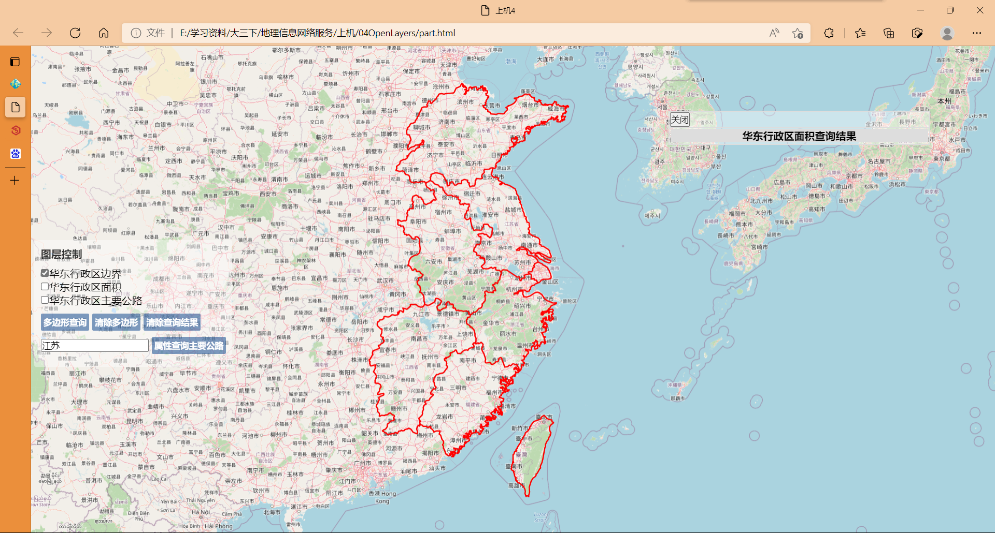

华东行政区边界图层

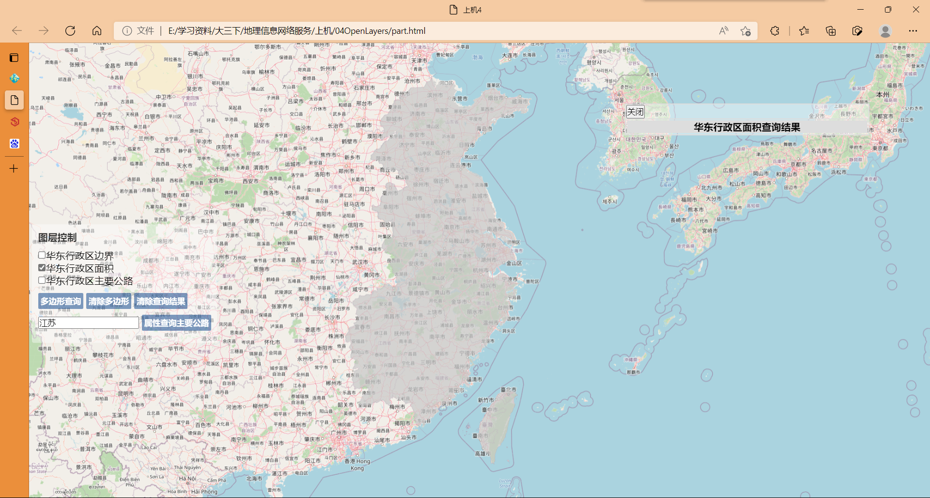

华东行政区面积图层

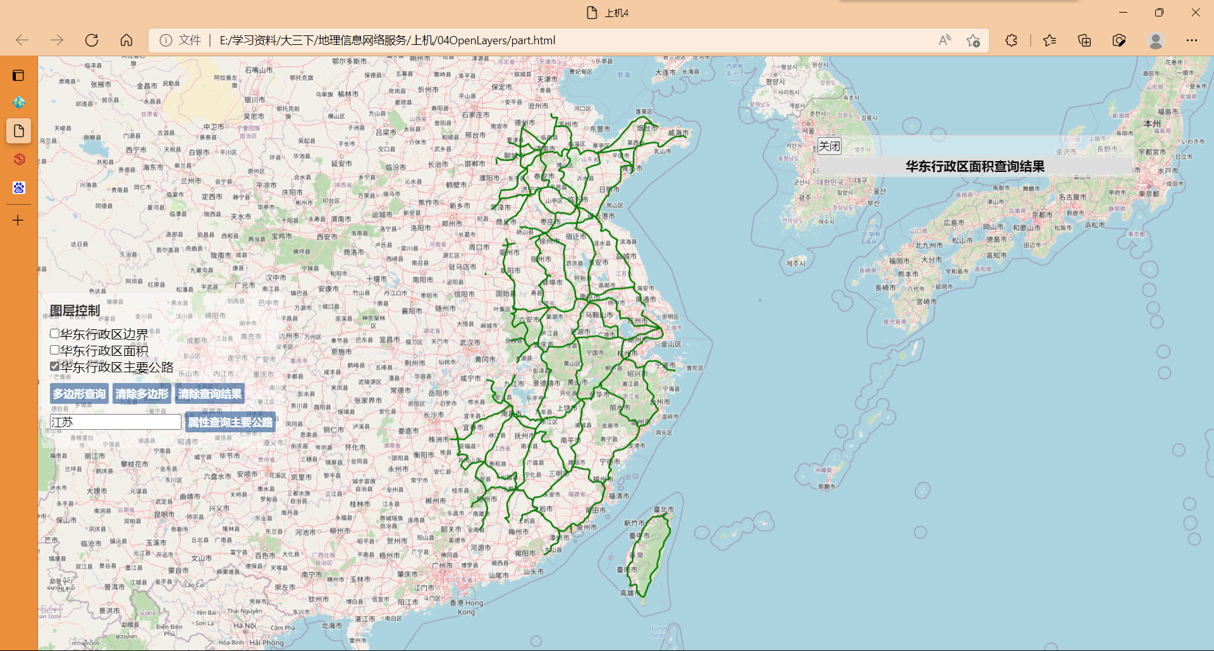

华东行政区主要道路图层

## 空间查询

对于华东行政区面积图层 area 进行多边形查询，并显示返回的结果，代码如下：

// 空间查询   
function spatialQuery() {   
 var featureRequest = new ol.format.WFS().writeGetFeature({   
 srsName: "EPSG:3857", // 坐标系   
 featureNS: "http://my.webgis.class/geoserver", // 命名空间   
 featurePrefix: "gislearn", // 工作区   
 featureTypes: ["area"], // 图层名   
 outputFormat: "application/json",   
 filter: ol.format.filter.intersects("the_geom", feature.getGeometry(), "EPSG:3857")// 选择   
 });   
   
 fetch("http://localhost:9080/geoserver/wfs", {   
 method: "POST",   
 body: new XMLSerializer().serializeToString(featureRequest)   
 })   
 .then(function (response) {   
 // console.log(response, response.json());   
 return response.json();   
 })   
 .then(function (json) {   
 showResultList(json);   
 var features = new ol.format.GeoJSON().readFeatures(json);   
 if (features.length == 0) {   
 alert("没有数据");   
 } else {   
 spaceSource.clear();   
 spaceSource.addFeatures(features);   
 }   
 });   
}   
   
// 展示空间查询结果列表   
function showResultList(list) {   
 const { features } = list;   
 const propertyList = features.map(item => ({   
 id: item.properties.OBJECTID,   
 name: item.properties.NAME,   
 area: item.properties.Shape_Area   
 }));   
 const tableDOM = document.querySelector(".result-container table");   
 tableDOM.innerHTML = `   
 <tr class="head">   
 <th>id</th>   
 <th>名称</th>   
 <th>面积（平方米）</th>   
 </tr>   
 `;   
 document.querySelector(".result-container").style.display = "block";   
 propertyList.forEach(item => {   
 const trDOM = document.createElement("tr");   
 trDOM.innerHTML = `   
 <tr>   
 <td>${item.id}</td>   
 <td>${item.name}</td>   
 <td>${item.area}</td>   
 </tr>   
 `;   
 tableDOM.appendChild(trDOM);   
 });   
}

结果如下：

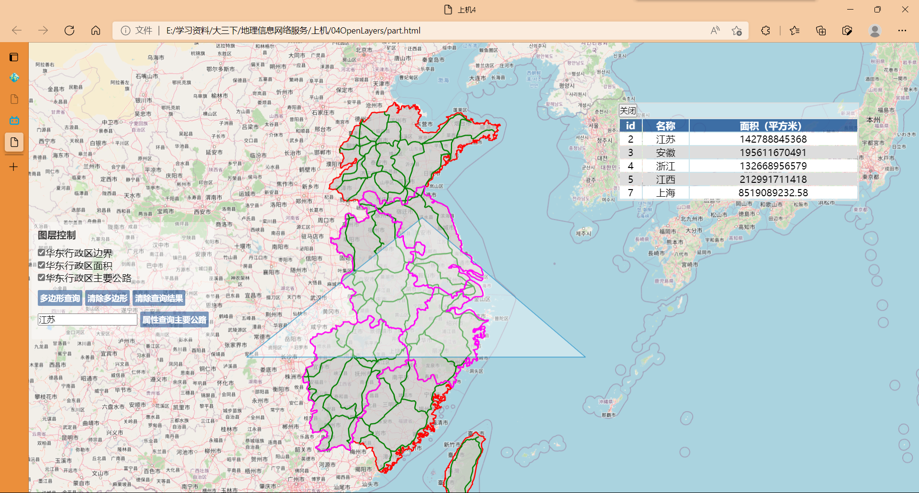

空间查询结果示例

## 属性查询

对于华东行政区主要道路图层 road 进行属性查询，默认查询江苏省内，代码如下：

// 属性查询   
function propertyQuery(queryStr) {   
 var featureRequest = new ol.format.WFS().writeGetFeature({   
 srsName: "EPSG:3857", // 坐标系   
 featureNS: "http://my.webgis.class/geoserver", // 命名空间   
 featurePrefix: "gislearn", // 工作区   
 featureTypes: ["road"], // 图层名   
 outputFormat: "application/json",   
 filter: ol.format.filter.like("NAME", `*${queryStr}*`)// 选择   
 });   
   
 fetch("http://localhost:9080/geoserver/wfs", {   
 method: "POST",   
 body: new XMLSerializer().serializeToString(featureRequest)   
 })   
 .then(function (response) {   
 return response.json();   
 })   
 .then(function (json) {   
 var features = new ol.format.GeoJSON().readFeatures(json);   
 spaceSource.clear();   
 spaceSource.addFeatures(features);   
 map.getView().fit(spaceSource.getExtent());   
 });   
}   
document.querySelector(".property-query").addEventListener("click", () => {   
 const str = document.querySelector("#property-inp").value;   
 propertyQuery(str);   
});

结果如下：

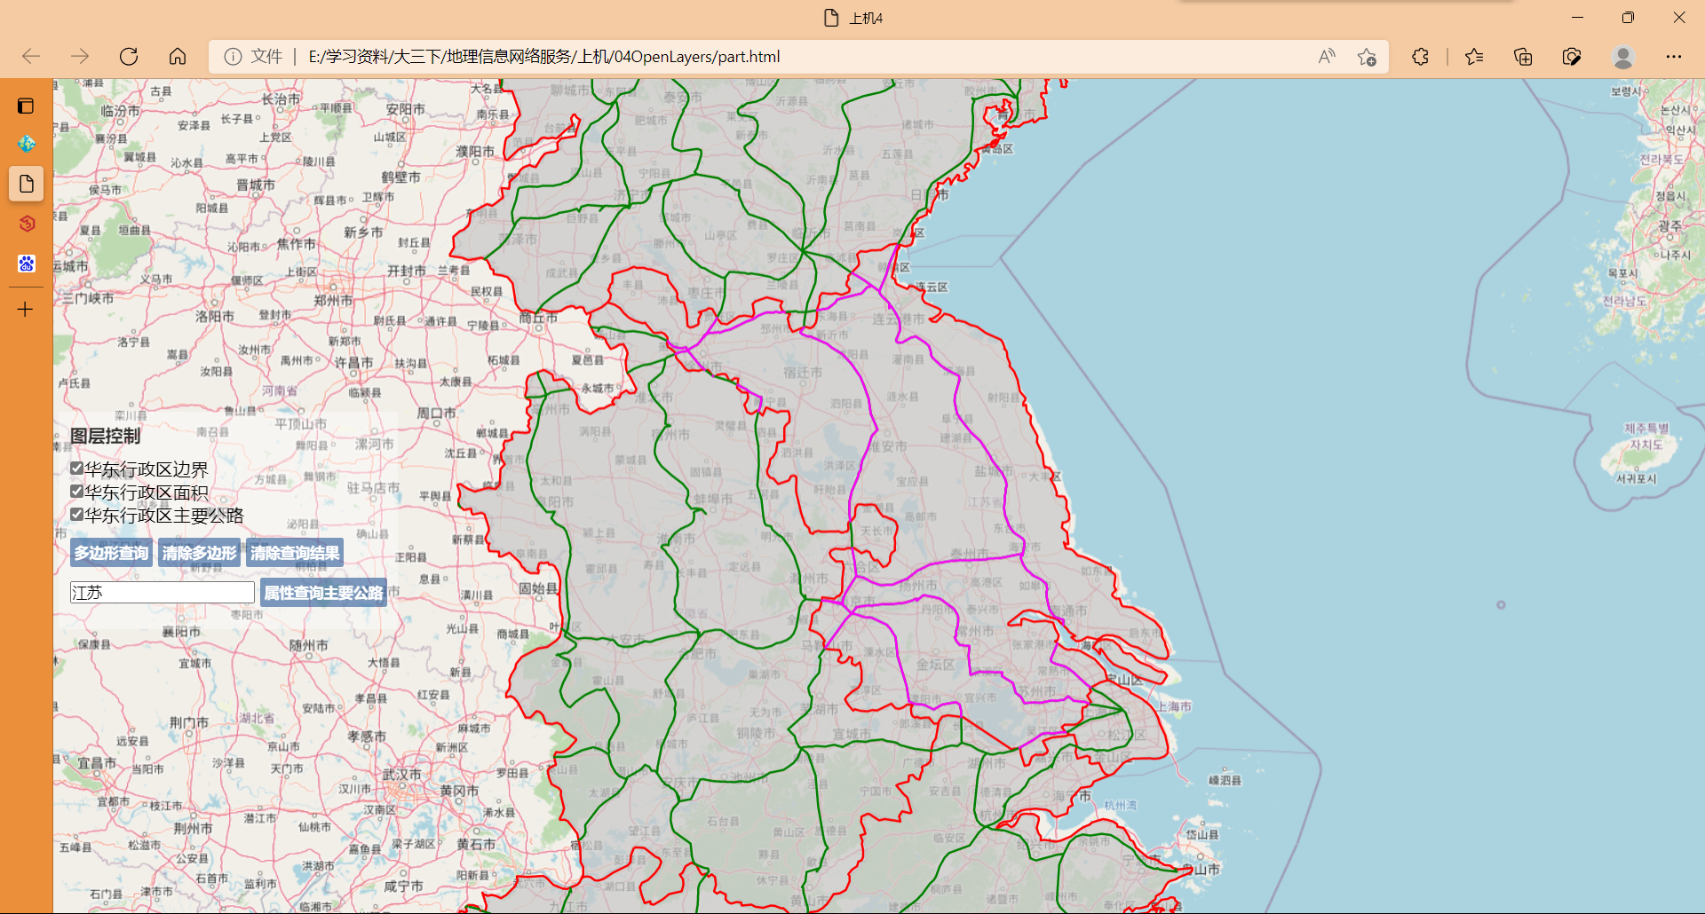

空间查询结果示例

**6.小结**

这次实验主要是了解 OpenLayers 体系结构和基本原理，熟悉 Map、Layer、Source、View 四个核心类及其方法函数。用华东行政区数据实现了空间查询和属性查询，不足之处是不够灵活，只能查询某一特定图层上满足要求的要素。